云阳府函〔2023〕99号

云阳县人民政府
关于提请审议2022年度国有自然资源资产
管理情况专项报告的议案

县人大常委会：
《2022年度国有自然资源资产管理情况专项报告》已经县第十八届人民政府第32次常务会议审议通过，现提请审议，并委托县政府副县长熊浩向县第十八届人大常委会第八次会议报告。

县 长

2023年5月28日

云阳县人民政府
关于2022年度国有自然资源资产管理情况
专项报告
——2023年5月30日在县第十八届人大常委会第八次会议上
云阳县人民政府副县长 熊 浩

县人大常委会：
受县政府的委托，现将2022年度国有自然资源资产管理情况报告如下：
云阳县深入践行习近平生态文明思想，认真贯彻落实党中央国务院关于生态文明建设的决策部署，把习近平总书记的殷殷嘱托全面落实在云阳大地上，以切实加强自然资源资产管理工作为抓手，全县国有自然资源资产家底基本摸清，管理体制机制日益健全，保值增值目标基本实现。
一、国有自然资源资产基本情况

（一）国有土地。
1．总体情况。
根据2021年国土变更调查数据，全县土地资源总面积363636.45公顷。国有土地19894.77公顷，占全县土地资源总面积的5.4%，较上一年增长0.73%，包含国有农用地14047.25公顷，国有建设用地4202.29公顷，国有未利用地1645.23公顷（详见附件1）。
按照全国第三次国土调查工作分类，国有土地资源中，耕地348.81公顷，园地30.91公顷，林地2562.65公顷，草地52.66公顷，湿地1321.56公顷，城镇村及工矿用地2508.12公顷，交通运输用地1616.66公顷，水域及水利设施用地11350.05公顷，其他土地103.35公顷。
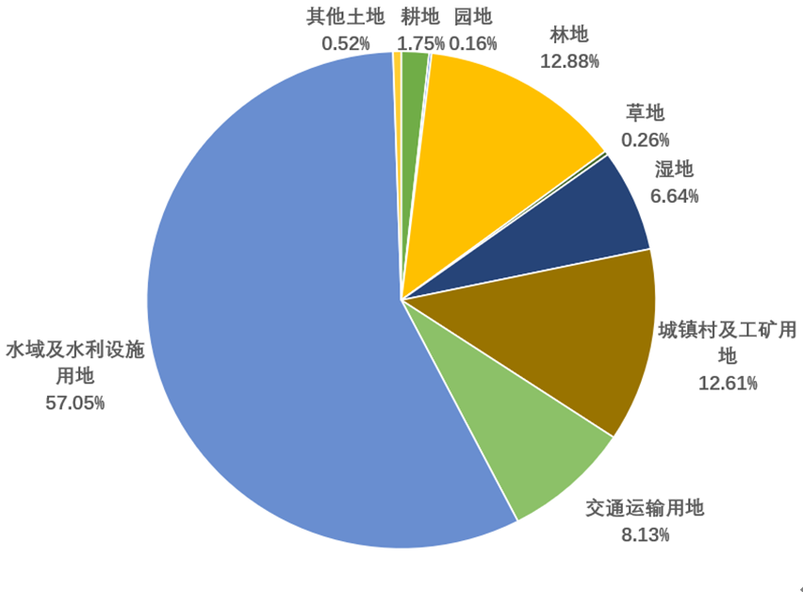
图1 2021年全县国有土地资源资产结构图
2．配置收益情况。
2022年，全县国有建设用地供应52宗，面积466.03公顷，土地收入118784万元。其中，出让方式供应19宗，面积38.45公顷；划拨方式供应33宗，面积427.58公顷。

（二）矿产。
1．总体情况。
截至2021年，全县已查明主要矿产资源储量10个矿种，保有资源储量共计541410.20万吨，其中盐矿489493万吨，建筑石料用灰岩约25000万吨，水泥用灰岩17315.10万吨，煤3900万吨，粉石英1775万吨，硫铁矿1481.10万吨，铁803.90万吨，钼792.30万吨，砖瓦用页岩492.60万吨，钒357.20万吨（详见附件2）。
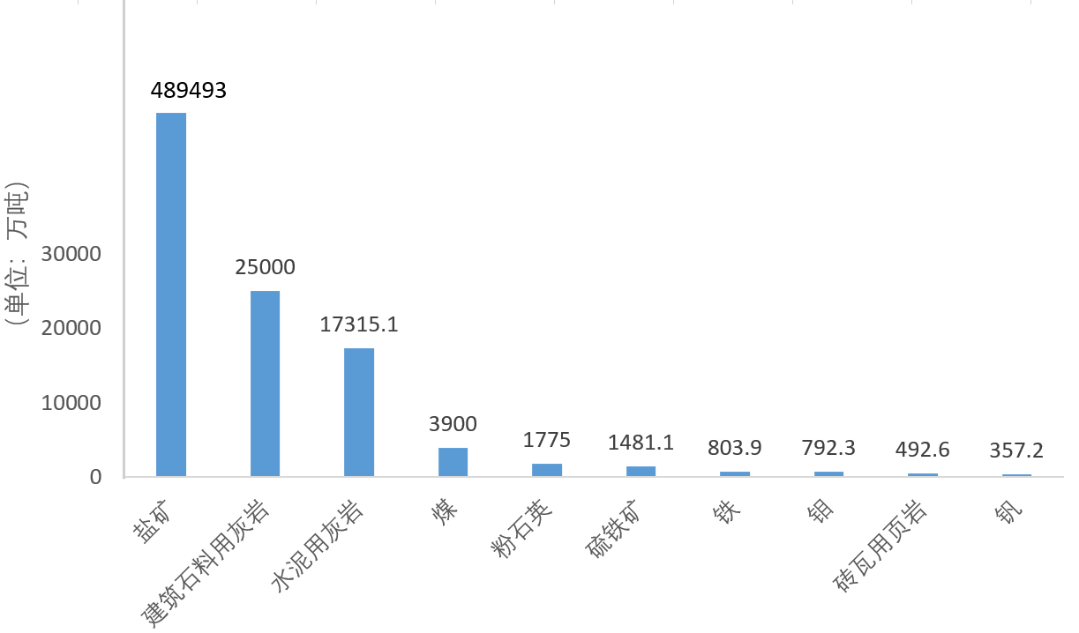
图2 2021年全县已查明矿产保有资源储量图
2．矿业权设置及收益情况。
截至2022年，全县共有矿山7个，其中岩盐矿山1个、建筑石料用灰岩矿山5个、砖瓦用页岩矿山1个。大中型矿山占比72%。2022年，完成南溪花果山建筑石料用灰岩矿、蔈草柏树堡建筑石料用灰岩矿等采矿权出让，实现矿业权出让收益15137.62万元。

（三）国有森林。截至2021年，全县森林面积22.21万公顷，森林覆盖率为61%。全县森林蓄积量0.24亿立方米。
全县国有森林总面积10824.43公顷，占全县森林面积4.87%。其中，国有乔木林8865公顷，国有竹林47公顷，国有疏林127.58公顷，国有特殊灌木林327.08公顷，国有一般灌木林1457公顷，国有未成林0.77公顷（详见附件3）
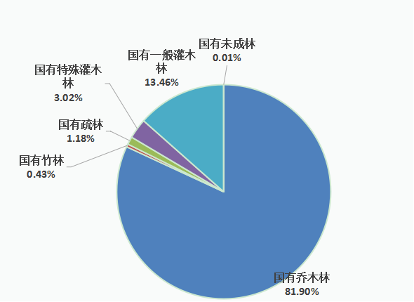

图3 2021年全县国有森林组成结构图

（四）国有草原。
截至2021年，全县国有草原资源总面积52.66公顷，占全县草原资源面积的8.29%，干草产量100.64吨，综合植被盖度83%（详见附件4）。
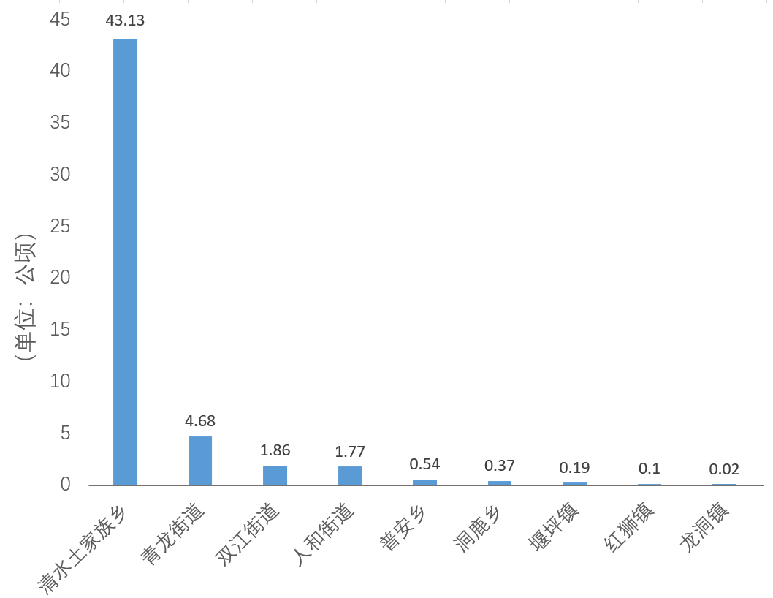
图4 2021年全县国有草原面积分布情况图

（五）国有湿地。
截至2021年，全县国有湿地资源总面积1321.56公顷，占全县湿地资源面积84.39%。地类全部为内陆滩涂，湿地级全部为一般湿地，集中分布于长江及其各支流沿岸，植被类型全部为管草丛（详见附件5）。
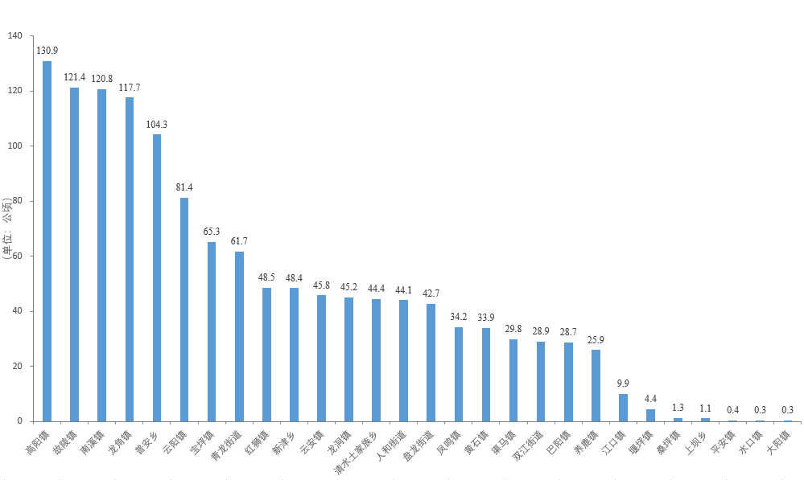
图5 2021年全县国有湿地面积分布情况图

（六）水资源。
2021年，全县降水量1518.90毫米，水资源总量35.69亿立方米，地表水资源总量35.69亿立方米，地下水资源总量3.58亿立方米。主要河流有长江、澎溪河、汤溪河、磨刀溪、长滩河。多年平均年径流量（不含过境水量）30.96亿立方米。全县登记注册水库176座，总库容0.91亿立方米（供水量和用水量详见附件6）。2022年，征收水资源费376.73万元，河道砂石开采收入451.82万元。

（七）古生物化石。
截至2021年，全县共发掘古生物化石1万余件、已探明化石露头长度18.20公里，形成发掘遗址4个，形成长150米、高6—10米的单体最大侏罗纪恐龙化石墙，墙上保留化石约5000余块。研究命名普安云阳龙、磨刀溪三峡龙、普贤峨嵋龙、元始巴山龙等新属新种恐龙。已累计复原装架恐龙24具。
（八）野生动植物。
截至2021年，全县拥有陆生维管植物179科、728属、1533种，包括苏铁、四川苏铁、银杏、水杉等国家一级保护植物；陆生脊椎动物4纲27目67科271种，包括林麝、大灵猫、小灵猫、猕猴、红腹锦鸡等重点保护动物。

（九）自然保护地。
截至2021年，全县共有云阳七曜山市级自然保护区、重庆长江三峡云阳小江湿地县级自然保护区、重庆市栖霞宫森林公园、重庆市七曜山森林公园、重庆市四十八槽森林公园、重庆云阳恐龙国家地质公园、重庆云阳龙缸国家地质公园、潭獐峡风景名胜区、长江三峡风景名胜区9个自然保护地，总面积31977.64公顷（扣除重叠部分），占国土总面积的8.79%。

二、全面加强自然资源管理，为国有自然资源资产管理奠定基础

（一）坚决贯彻生态文明体制改革要求，自然资源管理制度体系更加健全。

1．深化自然资源管理制度体系建设。完成自然资源管理职责整合和机构设置，整合土地、矿产、规划执法职责，统一行使全民所有自然资源资产所有者职责，统一行使所有国土空间用途管制和生态保护修复职责，从体制上基本解决了山水林田湖草“多头管理”的问题。印发《重庆市云阳县全民所有自然资源资产所有权委托代理机制试点实施方案》（云阳府办发〔2022〕33号），以委托代理协议书为补充，形成县政府代理履行，县规划自然资源局、县水利局、县林业局、普安恐龙化石管委会等部门（单位）具体承担的全民所有自然资源资产所有权代理履职模式。印发《关于建立县人民政府向县人大常委会报告国有资产管理情况制度的实施意见》（云阳委发〔2018〕46号），明确和规范县政府向县人大常委会报告国有资产管理情况工作，建立报告报送机制和审议意见整改落实机制。

2．推进生态产品价值实现机制落地。开展地票、森林覆盖率指标横向补偿、库岸综合管护整治等生态产品价值实现路径探索，“绿水青山”转化为“金山银山”的机制更加健全。2022年，完成交易耕地占补平衡指标1.10亿元，交易地票2.02亿元，新增生态地票3.27公顷，全县地票生产、交易总量居全市前列。将3333.33公顷森林面积指标依法转让给渝北区，实现指标交易一次性收入5千万元和管护费用500万元/年。县城沿江库岸综合管护与整治（环湖绿道）成功获选重庆市生态产品价值实现十大典型案例。

3．深化“放管服”改革。持续深化自然资源行政审批制度改革和营商环境创新实践，最大限度“减证明、减环节、减时限”。不动产登记办理时限实现“023”目标，营商环境创新试点8项任务按期完成，不动产登记、交易和缴纳税费“一网通办”顺利实施，在全市率先推行“不动产+水电气”联动过户，实现“一件事一次办”。深化规划用地“多审合一、多证合一、多测合一”改革，大力推进网上审批和“不见面”服务，提高政务服务质效。加快推进成渝地区双城经济圈高频政务服务事项跨省通办等林业政务服务事项改革。

（二）持续加强基础性工作，自然资源资产管理家底更加清楚。

1．持续开展自然资源调查监测。高质量完成第三次国土调查工作，全面采用优于0.20米分辨率的遥感影像制作调查底图，广泛应用移动互联网、云计算、无人机等新技术，创新运用“互联网+调查”机制，查清全县93万个调查图斑数据，配合建成调查数据库，摸清了全县国土利用现状，为建立统一的自然资源资产数据体系奠定了基础。依托“国土三调”成果，按年度动态开展变更调查和自然资源常规监测等工作，保证第三次国土调查成果数据的现势性。开展森林、草地资源专项调查，获取资源指标数据。

2．有序推动自然资源资产确权登记。按照《自然资源确权登记操作指南（试行）》，对重庆云阳恐龙国家地质公园、重庆云阳龙缸国家地质公园、岩盐矿、长滩河、太地水库5个区域进行确权登记探索。

3．深入推进全民所有自然资源资产所有权委托代理机制试点。按照“主张所有、行使权利、履行义务、承担责任、落实权益”所有者职责要求，编制我县代理履行所有者职责自然资源资产清单，从调查监测和确权登记、资产清查与核算、保护与利用、处置配置、平台监管、收益管理、创新所有权管理方式、资产报告等八个环节链条有序开展工作，全面完成城镇建设用地基准地价、农用地分等定级、农用地基准地价和集体建设用地基准地价制定工作。针对国有土地、矿产、草地、湿地、森林展开实物量清查和价格体系建设，并初步核算价值量，共计约246亿元。基本解决我县全民所有自然资源资产由谁管、管什么和怎么管的问题，试点顺利通过国家中期评估考核。

（三）不断加大保护和生态修复力度，自然资源资产保障基础和长江上游生态安全屏障更加牢固。

1．严守耕地保护红线。有效保护国有农用地的同时，为国有建设用地腾挪指标空间。健全耕地保护建设工作专班运行机制，推行网格化管理。在全市率先出台统筹实施耕地进出平衡政策，紧盯59268.80公顷耕地保有量任务，落实耕地“进出平衡”“占补平衡”。2022年，保质保量完成349.33公顷耕地流出整改补足任务；土地整理年度新增耕地前期审查151.33公顷，后期核定140公顷；农村建设用地复垦完成前期审查135.33公顷，产生地票100.60公顷。

2．强化矿产资源保护和矿山生态修复。持续深化矿山打非治违，及时发现并严厉查处非法违法采矿行为。编制完成《矿产资源规划》，推进历史遗留和关闭矿山生态修复，2022年，修复露天矿山17.59公顷，完成全县25个历史遗留和关闭矿山生态修复项目相关检测工作。

3．加强森林资源保护修复。强化森林采伐许可管理，严格限制天然林采伐。严格落实森林防火和病虫害防治措施，2022年，全县设立入山路卡351个，封控山头275个，落实巡查值守人员，累计查处野外用火168件；完成松材线虫病疫木集中除治14326.67公顷，开展飞机防治松墨天牛66.67公顷，拔除疫点2个，获全市松材线虫病防控成效检查优秀等次。实施“两岸青山·千里林带”、渝东北岭谷区生态保护修复、中央国土绿化试点示范等林业重点项目，2022年完成营造林26366.67公顷，创建市级绿色示范村5个。

4．加强水资源保护。夯实水安全和水生态基础，2022年，完成6座病险水库除险加固、45座雨水情及大坝安全监测，完成水旱灾害风险普查，治理水土流失面积7819公顷，对蓄水量50方以下的山坪塘、引水渠堰和蓄水死水位及以下的水库进行清淤。

5．开展山水林田湖草沙一体化保护和系统治理。编制县级国土空间生态修复规划，守护“三条底线”，统筹山水林田湖草沙系统治理。2022年，以“一江四河”为重点，策划申报2022—2024年“山水工程”项目26个，成功入围全国第二批山水林田湖草沙一体化保护修复项目，预计总投资9.12亿元，开工项目23个，完工项目3个，完成投资4.08亿元。全面完成生态保护修复、矿山生态修复、地质灾害治理、河道岸堤修复、林地提质改造等八项指标任务，并顺利通过2022年度国家绩效考核。

（四）不断强化国土空间规划和用途管制，国土空间开发保护格局日益优化。

1．构建“两级三类、多规合一”的国土空间规划体系。高水平推进国土空间总体规划编制，启动10个乡镇国土空间规划、3个江镇江村实施方案编制，审查通过实用性村规划45个，持续优化“一心两极三片”城乡空间布局。

2．统筹优化“三线划定”。积极落实国家关于“三区三线”划定的部署要求，统筹经济需要、生活需要、生态需要、安全需要，注重系统性、整体性、协同性，科学划定永久基本农田40733.33公顷、生态保护红线106591公顷、城镇开发边界4528公顷，划定成果在全国首期获批并正式启用。

3．推动重点区域空间格局优化。按照“产城融合、职住平衡、生态宜居、交通便利”要求，科学研究串联“一道两江三环”、承载“四街四镇”的城市空间布局，实施“东拓北扩西进南跨中优”发展策略，助力“五城同兴”。有序实施“万开云”一体化国土空间规划，加速形成三地相向发展态势。

4．完善国土空间用途管制制度。改革土地利用计划管理方式，编制土地成片开发方案，深化年度建设用地总量调控制度，强化建设用地总量与强度“双控”，落实“增存挂钩”机制，坚持指标跟着项目走，切实保障有效投资用地需求。贯彻落实一二三产业融合发展项目用地政策，建立一二三产业融合发展项目库。完善临时用地管理政策，加强临时用地管理。

（五）始终注重自然资源资产合理利用，促进经济社会发展更加有效。

1．加强土地资源要素保障。围绕稳投资、稳增长，锚定重点项目库，提前介入、定期调度、应保尽保。2022年，完成重要交通、水利、能源及城市建设项目用地征转用地报批172.87公顷。向阳水库、建全抽水蓄能电站项目用地预审时间分别创市级、国家级审批中用时最短记录。完成黄石高铁新城土地储备整治。加强土地供应保障。加大国有建设用地批而未供处置力度，集中清理处置批而未供土地65.70公顷，处置率排全市第二。积极争取林地定额指标，获批使用林地定额指标470.90公顷。

2．提升绿色矿山开发利用水平。督促已建矿山严格按绿色矿山建设标准加快推进，新建矿山必须按照绿色矿山建设标准建设。2022年，保有绿色矿山1个，预验收在建1个。

3．释放林业生态惠民效能。2022年，结合林业项目，完成农业种植结构调整933.33公顷，培育林业市场主体6个、森林人家10个。与重庆市林投公司达成合作共建国家储备林33333.33公顷，完成林地收储866.67公顷。

4．推进水资源重点项目建设和节约集约利用。2022年，全县水利建设项目112个，向阳水库、幸福水库、柳园水库等“十库”骨干水源工程建设有序推进。深入推进水资源节约集约利用，加快推进江河水量分配，探索水权交易改革，县域节水型社会达标建设顺利通过市级验收。全县自来水普及率达85%，集中供水率达88%，规模化供水工程覆盖人口比例达57%。

5．发挥古生物化石资源赋能作用。恐龙公园建设主要项目构架基本成型，政府投资类项目“三馆三中心、三大整治三条路”全面展开建设，累计完成投资超过3亿元，成功争取到位政府专项债券3.80亿元和三峡后续资金7000万元。恐龙化石研学产业正式起步，县城恐龙馆于9月20日对外开放，2022年度共接待游客近1.20万人，实现现金流。落地重庆云龙文旅科技、云阳潜龙科技两家企业，以AI恐龙为主的智能文旅装备制造产业链初具眉目。

6．拓展龙缸地质遗迹旅游资源效益。充分利用龙缸天坑、溶洞、草场、石笋河等地质遗迹，推进综合保护性开发，打造特色自然资源旅游引爆点，带动地方经济发展。2018年以来，共接待游客213.98万人，实现旅游综合收入2.32亿元。

（六）严格落实监管职责，自然资源资产监管效能逐步提升。

1．加强土地资源监管。扎实开展耕地保护督察重点问题整治和卫片执法检查整改。2022年，反馈上年耕地保护督察整改问题图斑42个，面积85.15公顷，已整改25个，面积61.39公顷，剩余17个正在整改；抓实土地卫片执法检查，下发疑似违法图斑1364个，核查出违法用地198宗，违法占耕面积19.05公顷，立案查处31宗。全面加强土地供后履约监管，制定履约监管专项行动工作方案，结合监测监管系统开展现场巡查，土地利用动态巡查率达到100%，查明已供土地违约项目2宗，正按程序解除合同，收回土地使用权；开展土地出让金未及时收取问题专项治理，追缴到位历年欠缴土地出让金4.11亿元。

2．构建林业监督齐抓共管新格局。深入推进林长制工作，林长制工作获国务院督查激励。持续夯实“三级林长+网格护林员”责任体系，2022年，三级林长累计巡林167375人次；持续完善“林长+检察长”等协作机制，与县检察院联合办理损毁森林案件3件；深化落实市总林长1号令，排查整治“四乱”突出问题32个。

3．强化水利行业安全监管。深入实施河长制工作，2022年，全县三级河长有效巡河1.60万余次。扎实开展专项整治行动，查处违法涉河案件10起，解决河流问题100余个。强化行业安全生产，开展安全检查382次，发现整改问题270个，水利建设领域未发生安全生产事故。

三、国有自然资源资产管理存在的问题
（一）自然资源资产监管保护力度有待进一步加大。
违法占用耕地、破坏永久基本农田、无证和越界开采矿产资源、破坏湿地、毁坏林地草地、盗伐滥伐林木、滥捕野生动物等违规违法破坏自然资源的行为时有发生。卫片执法整改进度慢，耕地后备资源匮乏，耕地向国有建设用地转换约束趋紧。
（二）自然资源资产规划引领作用有待进一步强化。
各类规划的战略性、科学性、协调性还需提升，推进区域协调发展的力度有待进一步加大。全民所有自然资源资产保护使用规划的编制尚未启动，自然资源资产开发利用和保护缺少战略性规划引领。
（三）自然资源资产家底完全摸清还需进一步努力。
当前，自然资源调查监测的频次、精度还需提升，且暂不具备覆盖光能、风能、地热等新能源条件，自然资源资产价值评估和资产核算处于探索阶段，部分资源价格体系尚不健全，自然资源资产核算门类不足，完全摸清全县所有国有自然资源资产家底尚有难度。
（四）自然资源变资产实现途径有待进一步丰富。
当前主要通过招拍挂等使用权让渡的方式，成功实现土地、矿产等自然资源变现为资产，而森林、草原、水等其他自然资源变资产价值转化路径尚不丰富，且银行机构普遍缺乏对自然资源资产盘活支持的金融产品，自然资源经济效益、社会效益等综合效益未得到充分发挥。
（五）自然资源资产管理还需进一步统筹。
自然资源资产管理仍以传统管理、单门类管理为主，部分自然资源资产管理碎片化、目标差异化等问题仍存在，部分产权边界不清晰，资源处置主体多头，需进一步加强统筹。

四、下一步工作打算
（一）严守资源安全底线，提升自然资源安全保障能力。
探索“智慧耕保”场景应用，推行“一码管地”，提升耕地保护监督、耕地用途管控、农村土地整治、土地执法监督力度，用长牙齿的硬措施保护好耕地，严守耕地保护红线。统筹生态修复治理，加强“三区三线”管控、生态保护修复、地质灾害防治、矿业监督管理等。整合优化自然保护地体系，推动世界地质公园申报。全面推行“林长制”，全力做好森林草原防火，加强林业有害生物防治，严格野生动植物保护。着力解决城乡防洪薄弱环节，提升洪水防御能力，深化落实“河长制”，坚决整治河库“四乱”问题。
（二）优化国土空间格局，构建自然资源管理新格局。
优化国土空间规划布局，推进空间规划引领、城市发展格局、城乡融合发展再提升。加快推进县乡两级国土空间规划编制和审批，围绕“五城同建”深化重点区域城市设计和详细规划，优化工业园区布局，确保重大产业、民生、基础设施项目顺利实施。结合全县自然资源资产的实际情况，推动编制《云阳县全民所有自然资源资产保护和利用规划》，进一步明确各类全民自然资源资产保护和使用的重点任务及总体安排。
（三）促进绿色低碳发展，提高自然资源开发利用效率。
加强土地资源利用，坚持以城市规划引领土地出让，加强土地储备整治和出让统筹管理，探索储备土地全口径收储。落实工业项目标准地出让要求，提高工业用地节约集约利用水平。加强绿色矿山建设，坚持规划设计阶段落实绿色理念，建设开采阶段强化绿色生产，闭坑治理阶段注意生态安全。加强水资源配置工程建设，构建现代化水网主骨架和大动脉，坚持节水优先，深入推进国家节水行动。加强森林资源利用，持续抓好林业产业培育，完成国家储备林收储任务，做好林地指标要素保障。加强古生物化石资源利用，持续推进博物馆、遗址馆、游客中心等项目建设，做响恐龙化石品牌，培育科普研学文旅产业。
（四）维护资源资产权益，落实自然资源资产所有者职责。
完成全民所有自然资源资产所有权委托代理机制试点，完善自然资源资产清单，基本建立“统一行使、分类实施、重点突出、权责对等”的所有权委托代理机制，有效维护所有者权益。持续开展国土变更调查，开展各类自然资源专项调查，逐步摸清全县自然资源实物量家底。适时加强国有自然资源资产清查工作，加大资金投入力度，全面摸清价值量家底，力争做到资源门类全覆盖，价格体系更健全，全县国有自然资源资产价值量核算更精准。
国有自然资源资产管理工作，是一项关系国计民生的重要基础性和战略性工作。我们将坚持以习近平生态文明思想为指引，坚决贯彻落实党中央、国务院关于自然资源资产管理的重大决策部署，自觉接受县人大常委会监督，扎实做好国有自然资源资产管理工作，不断提升国有自然资源资产管理水平，为我县高质量发展作出新的贡献。
以上报告，请予审议。

附件：1．2021年全县国有土地资源资产分布情况表
2．2021年全县主要矿产保有资源储量及分布情况表
3．2021年全县国有森林类型及分类情况表
4．2021年全县国有草原资源资产分布情况表
5．2021年全县国有湿地资源资产分布情况表
6．2021年全县水资源资产情况表
7．2021年全县主要国有自然资源资产情况汇总表
8．名词解释

附件1

2021年全县国有土地资源资产分布情况表

乡镇街道 | 合计  （公顷） | 国有农用地  （公顷） | 国有建设用地  （公顷） | 国有未利用地（公顷）
青龙街道 | 1996.35 | 1246.42 | 675.35 | 74.58
双江街道 | 1492.71 | 649.5 | 807.82 | 35.39
人和街道 | 1589.79 | 1271.28 | 266.35 | 52.16
盘龙街道 | 903.74 | 812.87 | 47.18 | 43.69
凤鸣镇 | 592.18 | 451.30 | 106.64 | 34.24
黄石镇 | 512.68 | 363.85 | 114.97 | 33.86
巴阳镇 | 755.89 | 658.3 | 66.42 | 31.17
水口镇 | 233.43 | 102.69 | 128.45 | 2.29
江口镇 | 276.51 | 26.50 | 171.94 | 78.07
南溪镇 | 534.12 | 245.99 | 161.34 | 126.79
龙角镇 | 509.94 | 328.88 | 60.56 | 120.50
清水土家族乡 | 1183.12 | 959.94 | 86.55 | 136.63
普安乡 | 405.75 | 266.23 | 33.25 | 106.27
高阳镇 | 1357.13 | 1149.95 | 73.05 | 134.13
平安镇 | 479.63 | 409.76 | 67.48 | 2.39
渠马镇 | 241.48 | 184.09 | 27.57 | 29.82
路阳镇 | 104.34 | 47.71 | 56.63 | 0
农坝镇 | 85.80 | 6.24 | 79.56 | 0
双龙镇 | 60.59 | 27.23 | 33.36 | 0
养鹿镇 | 508.06 | 456.55 | 25.59 | 25.92
后叶镇 | 39.22 | 4.23 | 34.99 | 0
红狮镇 | 784.36 | 642.3 | 92.69 | 49.37
沙市镇 | 79.56 | 2.87 | 54.71 | 21.98
栖霞镇 | 120.77 | 50.67 | 70.07 | 0.03
双土镇 | 67.65 | 22.05 | 45.6 | 0
鱼泉镇 | 32.33 | 5.37 | 26.96 | 0
桑坪镇 | 177.29 | 108.07 | 65.05 | 4.17
云阳镇 | 788.09 | 597.85 | 66.24 | 124
云安镇 | 242.32 | 140.45 | 55.30 | 46.57
龙洞镇 | 657.08 | 541.77 | 66.20 | 49.11
大阳镇 | 32.47 | 7.94 | 24.22 | 0.31
洞鹿乡 | 103.50 | 58.27 | 34.38 | 10.85
上坝乡 | 34.69 | 0.55 | 22.42 | 11.72
石门乡 | 28.24 | 8.33 | 19.91 | 0
故陵镇 | 932.10 | 754.59 | 53.41 | 124.1
宝坪镇 | 790.80 | 659.24 | 46.86 | 84.70
蔈草镇 | 110.53 | 73.28 | 37.25 | 0
泥溪镇 | 160.92 | 132.64 | 23.17 | 5.11
堰坪镇 | 37.01 | 5.22 | 24.37 | 7.42
耀灵镇 | 10.83 | 0 | 10.83 | 0
新津乡 | 443.22 | 375.81 | 19.30 | 48.11
外郎乡 | 398.59 | 379.82 | 18.01 | 0.76
合 计 | 19894.81 | 14236.60 | 4002.00 | 1656.21
附件2

2021年全县主要矿产保有资源储量及
分布情况表

序号 | 矿产 | 储量（万吨） | 分布
1 | 岩盐 | 489493 | 主要位于双江岩盐矿区
2 | 水泥用灰岩 | 17315.10 | 主要位于海螺水泥用灰岩详查区
3 | 煤 | 3900 | 主要分布于江口镇、鱼泉镇、沙市镇、上坝乡、农坝镇、南溪镇等
4 | 粉石英 | 1775 | 主要位于云峰山～开县岩水矿区
5 | 硫铁矿 | 1481.10 | 主要位于云阳县牛角洞钼钒矿硫铁矿矿区
6 | 建筑石料用灰岩 | 25000 | 主要分布在故陵镇、农坝镇、红狮镇、南溪镇等
7 | 铁 | 803.90 | 主要分布于江口镇、农坝镇、后叶镇
8 | 钼 | 792.30 | 主要位于上坝乡
9 | 钒 | 357.20 | 主要位于上坝乡
10 | 砖瓦用页岩 | 492.60 | 主要位于凤鸣镇
合 计 |  | 541410.20万吨
附件3

2021年全县国有森林类型及分类情况表
分类 | 具 体 分 类 | 面积（公顷） | 占比（%）
合计（按组成分） |  | 10824.43 | 100
按组成分 | 国有乔木林地 | 8865 | 81.9
按组成分 | 国有竹林地 | 47 | 0.43
按组成分 | 国有疏林地 | 127.5783 | 1.18
按组成分 | 国有特殊灌木林地 | 327.0838 | 3.02
按组成分 | 国有一般灌木林地 | 1457 | 13.46
按组成分 | 国有未成林地 | 0.7679 | 0.007
合计（按起源分） |  | 10824.43 | 100
按起源分 | 国有天然林 | 88.0954 | 0.81
按起源分 | 国有人工林 | 10730.3777 | 99.13
按起源分 | 其他起源林 | 5.9569 | 0.06
合计（按林种分） |  | 10824.43 | 100
按林种分 | 国有防护林 | 6091.8640 | 56.28
按林种分 | 国有特用林 | 1501.7390 | 13.87
按林种分 | 国有木材林 | 2777.982 | 25.66
按林种分 | 国有能源林 | 443.7823 | 4.10
按林种分 | 国有经济林 | 3.8956 | 0.04
 | 未划林种 | 5.1671 | 0.05
合计（按龄组分） |  | 10824.43 | 100
按龄组分 | 国有幼龄林 | 170.4727 | 1.57
按龄组分 | 国有中龄林 | 1263.1383 | 11.67
按龄组分 | 国有近成过熟林 | 8042.8783 | 74.30
按龄组分 | 国有其他无龄组 | 1347.9407 | 12.45
附件4

2021年全县国有草原资源资产分布情况表

乡镇街道 | 其他草地（公顷）
青龙街道 | 4.68
双江街道 | 1.86
人和街道 | 1.77
清水土家族乡 | 43.13
普安乡 | 0.54
红狮镇 | 0.10
龙洞镇 | 0.02
洞鹿乡 | 0.37
堰坪镇 | 0.19
合 计 | 52.66
附件5

2021年全县国有湿地资源资产分布情况表

乡镇街道 | 内陆滩涂（公顷）
青龙街道 | 61.71
双江街道 | 28.92
人和街道 | 44.05
盘龙街道 | 42.69
凤鸣镇 | 34.24
黄石镇 | 33.86
巴阳镇 | 28.68
水口镇 | 0.31
江口镇 | 9.94
南溪镇 | 120.81
龙角镇 | 117.66
清水土家族乡 | 44.39
普安乡 | 104.25
高阳镇 | 130.94
平安镇 | 0.35
渠马镇 | 29.82
养鹿镇 | 25.92
红狮镇 | 48.46
桑坪镇 | 1.33
云阳镇 | 81.36
云安镇 | 45.78
龙洞镇 | 45.15
大阳镇 | 0.31
上坝乡 | 1.10
故陵镇 | 121.38
宝坪镇 | 65.34
堰坪镇 | 4.37
新津乡 | 48.44
合 计 | 1321.56
附件6

2021年全县水资源资产情况表

指标名称 | 计量单位 | 2021年情况
一、水资源量
水资源总量 | 亿立方米 | 35.69
地表水资源总量 | 亿立方米 | 35.69
地下水资源总量 | 亿立方米 | 3.58
二、蓄水量
2座中型水库库容（梅峰水库、咸池水库） | 万立方米 | 3083
16座小（一）型水库库容 | 万立方米 | 3037
158座小（二）型水库库容 | 万立方米 | 3025
合 计 |  | 9145
三、供水量和用水量
（一）供水量
1．地表水供水 | 亿立方米 | 1.45
2．地下水供水 | 亿立方米 | 0.03
3．其他 | 亿立方米 | 0.01
合 计 |  | 1.49
（二）用水量
1．居民生活用水 | 亿立方米 | 0.37
2．第一产业用水 | 亿立方米 | 0.92
3．第二产业用水量 | 亿立方米 | 0.12
4．第三产业用水量 | 亿立方米 | 0.07
5．生态环境补水量 | 亿立方米 | 0.01
合 计 |  | 1.49

附件7

2021年全县主要国有自然资源资产情况
汇总表

指 标 名 称 | 计量单位 | 2021年情况
一、国有土地资源资产
国有农用地 | 公顷 | 14047.25
国有农用地占全县农用地总面积比重 | % | 4.14
国有建设用地面积 | 公顷 | 4202.29
国有建设用地面积占全县建设用地总面积比重 | % | 22.21
国有未利用地 | 公顷 | 1645.23
国有未利用地面积占全县未利用地总面积比重 | % | 27.30
二、主要矿产资源资产
盐矿 | 万吨 | 489493
水泥用灰岩 | 万吨 | 17315.10
煤 | 万吨 | 3900
粉石英 | 万吨 | 1775
钒 | 万吨 | 357.20
硫铁矿 | 万吨 | 1481.10
建筑石料用灰岩 | 万吨 | 25000
铁 | 万吨 | 803.90
钼 | 万吨 | 792.30
砖瓦用页岩 | 万吨 | 492.60
三、国有森林资源资产
国有森林面积 | 公顷 | 10824.43
国有森林面积占全县森林总面积比重 | % | 4.87
四、国有草原资源资产
国有草地面积 | 公顷 | 52.66
国有草地面积占全县草地总面积比重 | % | 8.29
五、国有湿地资源资产
国有湿地面积 | 公顷 | 1321.56
国有湿地面积占全县湿地总面积比重 | % | 84.39
六、水资源资产
水资源总量 | 亿立方米 | 35.69
附件8

名 词 解 释

1．自然资源：指天然存在、有使用价值、可提高人类当前和未来福利的自然环境因素的总和。主要包括土地、矿产、森林、草原、水、湿地、海域海岛等。
2．自然资源资产：指具有稀缺性、有用性（包括经济效益、社会效益、生态效益）及产权明确的自然资源。
3．国有自然资源资产：指具有稀缺性、有用性（包括经济效益、社会效益、生态效益）及产权明确的国家所有自然资源。
4．农用地：指直接用于农业生产的土地，包括耕地、园地、林地、草地、农田水利用地、养殖水面等。
5．建设用地：指建造建筑物、构筑物的土地，包括城乡住宅和公共设施用地、工矿用地、交通水利设施用地、旅游用地、军事设施用地等。
6．未利用地：指农用地和建设用地以外的土地，包括河流水面、冰川湖泊、滩涂、裸土地、裸岩石砾地等。
7．矿产保有资源储量：指通过（预）可行性研究，确定的探明资源量和控制资源量中可经济采出部分。
8．森林面积：指郁闭度0.2以上的乔木林地面积和竹林地面积、国家特别规定的灌木林地面积、农田林网以及村旁、路旁、水旁、宅旁林木的覆盖面积。
9．森林覆盖率：指以行政区域为单位森林面积与土地面积的百分比。
10．森林蓄积量：一定面积森林中现有林木的材积总量。
11．水资源总量：指当地降水形成的地表和地下产水总量，不包括外来水量。由地表水资源量和地下水资源量相加，扣除两者间相互转换的重复计算量而得。
12．第一产业用水：指农田灌溉用水、林牧渔业灌溉用水和牲畜用水。
13．第二产业用水：指工业用水和建筑业用水。
14．第三产业用水：指商品贸易、餐饮住宿、金融、交通运输、仓储、邮电通讯、文教卫生、机关团体等各种服务行业用水。
15．居民生活用水：指居民住宅日常生活用水。
16．生态环境补水：指人为措施供给的城镇环境用水和部分河湖、湿地补水。
17．自然保护地：指由各级政府依法划定或确认，对重要的自然生态系统、自然遗迹、自然景观及其所承载的自然资源、生态功能和文化价值实施长期保护的陆域或海域。
18．河长制：指按行政区域设立总河长，在所有河流设立河长，负责组织领导、统筹协调水资源保护、水域岸线管理、水污染防治、水环境治理、水生态修复等河流管理保护工作，监督政府相关部门依法履行职责的制度。
19．林长制：指以保护发展森林等生态资源为目标，以压实地方党委政府领导干部责任为核心，以制度体系建设为保障，以监督考核为手段，构建由地方党委政府主要领导担任总林长，省、市、县、乡、村分级设立林（草）长，聚焦森林草原资源保护发展重点难点工作，实现党委领导、党政同责、属地负责、部门协调、全域覆盖、源头治理的长效责任体系。
20．自然保护地体系：指将自然保护地按照生态价值和保护强度高低，依次分为国家公园、自然保护区、自然公园三类，形成以国家公园为主题、自然保护区为基础、各类自然公园为补充的体系。
21．生态地票：指拓展地票生态功能，将历史遗留废弃矿山、重点生态功能区内建设用地复垦为林地、草地等形成的指标纳入地票交易。
22．不动产登记办理时限“023”目标：指办理抵押注销、查封及解除查封、异议、注销异议、居住权、存量房转移登记立等可取，抵押登记压缩至2个工作日内，一般登记压缩至3个工作日内办结。
23．永久基本农田：指按照一定时期人口和经济社会发展对农产品的需求，依据国家有关法律法规和规划确定的不得擅自占用或改变用途的耕地。
24．生态保护红线：指在生态空间范围内具有特殊重要生态功能，必须强制性严格保护的区域，是保障和维护国家生态安全的底线和生命线，通常包括具有重要水源涵养、生物多样性维护、水土保持、防风固沙、海洋生态稳定等功能的生态功能重要区域，以及水土流失、土地沙化、石漠化、盐渍化等生态环境敏感脆弱区域。
25．批而未供：指按照《土地管理法》规定，依法已经国务院或省级人民政府批准土地征用或农地转用，因各种原因未达到土地供应条件或未办理供应手续的土地。
26．两岸青山·千里林带：为着力解决长江等大江大河重庆段两岸水土流失难治理、造林绿化水平低、城乡生态修复困难多、生态屏障功能仍然脆弱等突出问题和生态短板，进一步恢复长江重庆段两岸森林植被，精准提升森林质量，丰富生物多样性，减少水土流失，改善长江生态环境和水域生态功能，规划在长江干流重庆段及三峡库区回水区，嘉陵江、乌江和涪江重庆段约1200公里两岸第一层山脊线范围以内（平缓地区江河两岸外1000米左右）实施“两岸青山·千里林带”建设。

